

**Лабораторна робота №1**

З дисципліни

**“Web-дизайн”**

**Тема: “Розробка статичного інтерфейсу Web-додатка”**

Виконав: студент 3 курсу

ФПМ групи КВ-91

Зиков А.С.

Перевірив: Петрашенко А.В.

Київ - 2022р.

**Мета:** ознайомитись із засобами мов HTML5 та CSS3 та навчитись застосовувати бібліотеки Twitter Bootstrap/Material UI щодо швидкої побудови Web-інтерфейсу користувача.

**Загальне завдання:** розробити статичні Web-сторінки додатку та перевірити коректне їх відображення на екранах різного розміру.

**Інструменти розробки:** мови HTML5, CSS3, фреймворки Twitter Bootstrap або Material UI.

**Розташування робіт: <https://github.com/Luritron/Web-design/tree/main/Lab1>**

**Виконання**

Тема додатку: **Калькулятор**

**Інформація**: у файлі calculator.html розташовується реалізація взаємодії користувача із калькулятором. Перейти до нього можна також із будь-якого іншого .html файлу натиснувши в інтерфейсі “Home”. Коротка інформація про додаток реалізована у файлі about.html. У вкладці “Profile” можна побачити зноску даних про теоритичного користувача, який зараз залогінений на сайті. Вкладка “Login” повина симулювати вхід користувача до аккаунту, під полями даних також є посилання на registration.html. Всі .html файли містять у собі інтерфейс повернення до певної вкладки сайту, натиснувши відповідну кнопку вище. Також реалізовано масштабування інтерфейсу за домопогою Bootstrap у межах від 1200px для ПК, <600px для планшету і >600px для смартфону.

**Демонстрація**

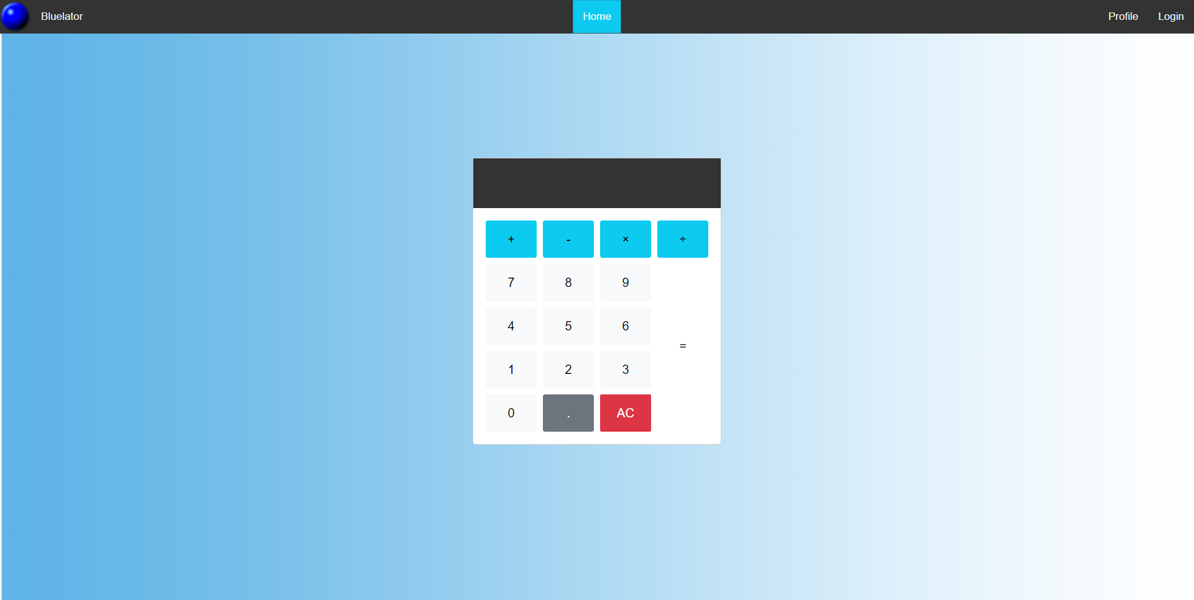

Рис. 1 - реалізація калькулятору (файл calculator.html)

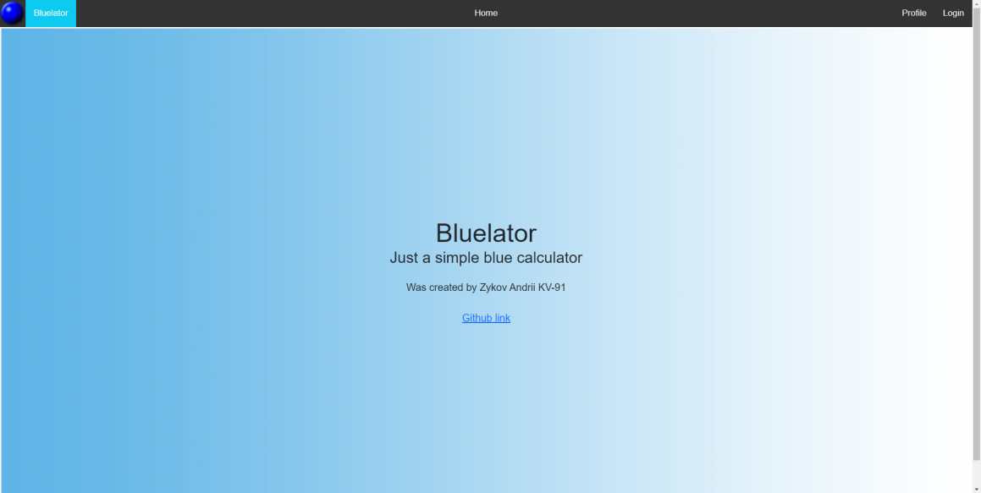

Рис. 2 - реалізація даних про додаток (файл about.html)

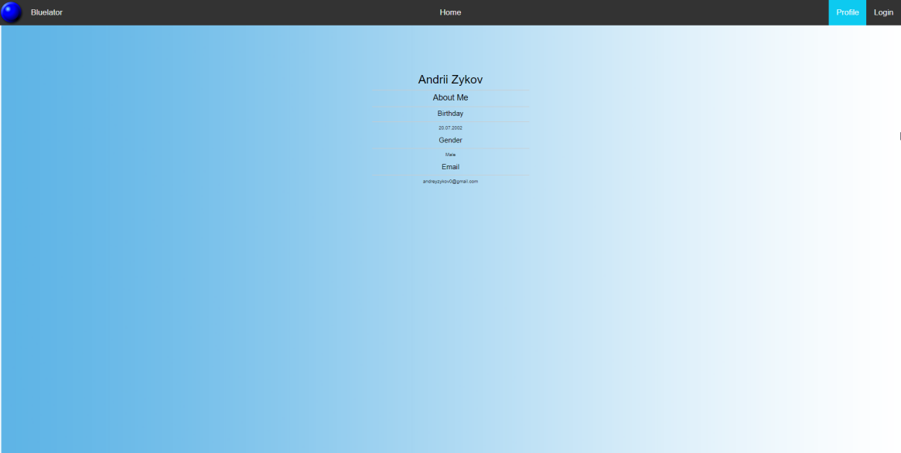

Рис. 3 - реалізація профілю користувача (файл profile.html)

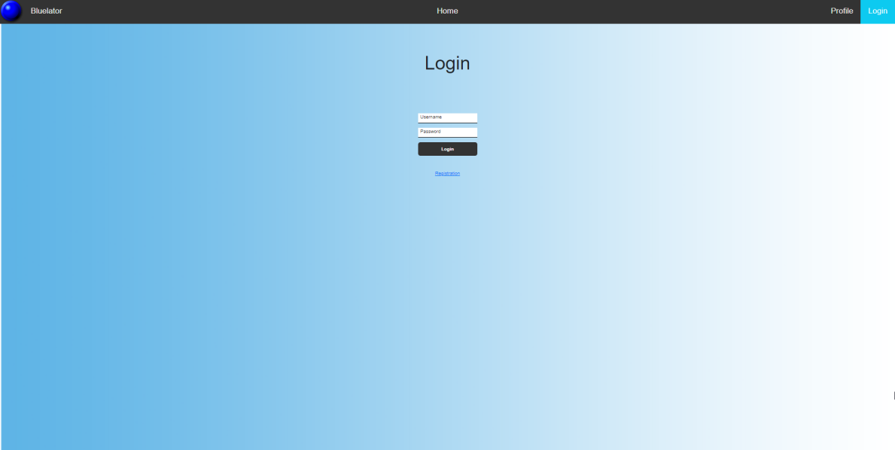

Рис. 4 - реалізація інтерфейсу входу до профілю (файл login.html)

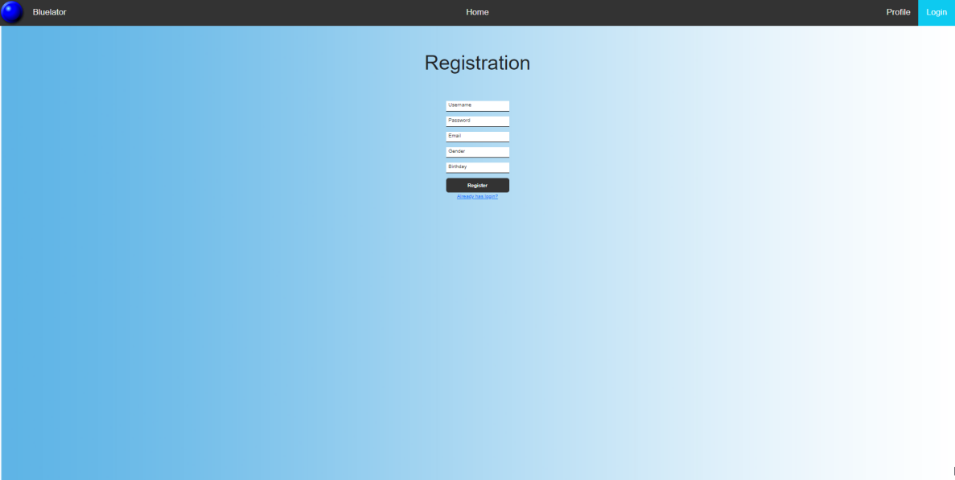

Рис. 5 - реалізація інтерфейсу реєстрації користувача (файл registration.html)

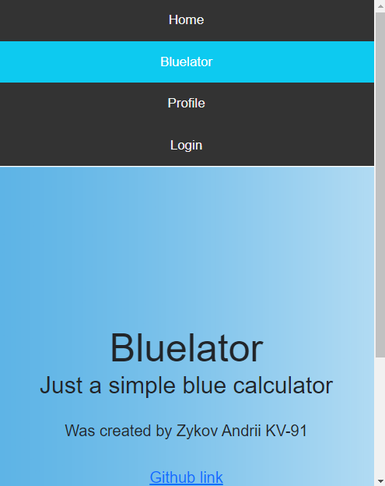

Рис. 6 - вигляд при використанні мобільного пристрою

Приклад реалізації calculator.html:

<!DOCTYPE html>

<html>

    <head>

        <meta charset="utf-8">

        <meta http-equiv="X-UA-Compatible" content="IE=edge">

        <meta name="viewport" content="width=device-width, initial-scale=1">

        <title>Lab1-Calculator</title>

        <link rel="stylesheet" href="css\bootstrap.min.css">

        <link rel="stylesheet" href="css\style.css">

    </head>

    <body id="showcasecalc">

        <div class="topnav">

            <div class="topnav-centered">

                <a href="calculator.html" class="active">Home</a>

            </div>

            <img src="img\bullet-blue.png" class="image">

            <a href="about.html">Bluelator</a>

            <div class="topnav-right">

                <a href="profile.html">Profile</a>

                <a href="login.html">Login</a>

            </div>

        </div>

        <div class="calculator card">

            <input type="text" class="calculator-screen z-depth-1" value="" disabled />

            <div class="calculator-keys">

                <button type="button" class="operator btn btn-info" value="+">+</button>

                <button type="button" class="operator btn btn-info" value="-">-</button>

                <button type="button" class="operator btn btn-info" value="*">&times;</button>

                <button type="button" class="operator btn btn-info" value="/">&divide;</button>

                <button type="button" value="7" class="btn btn-light waves-effect">7</button>

                <button type="button" value="8" class="btn btn-light waves-effect">8</button>

                <button type="button" value="9" class="btn btn-light waves-effect">9</button>

                <button type="button" value="4" class="btn btn-light waves-effect">4</button>

                <button type="button" value="5" class="btn btn-light waves-effect">5</button>

                <button type="button" value="6" class="btn btn-light waves-effect">6</button>

                <button type="button" value="1" class="btn btn-light waves-effect">1</button>

                <button type="button" value="2" class="btn btn-light waves-effect">2</button>

                <button type="button" value="3" class="btn btn-light waves-effect">3</button>

                <button type="button" value="0" class="btn btn-light waves-effect">0</button>

                <button type="button" class="decimal function btn btn-secondary" value=".">.</button>

                <button type="button" class="all-clear function btn btn-danger btn-sm" value="all-clear">AC</button>

                <button type="button" class="equal-sign operator btn btn-default" value="=">=</button>

            </div>

        </div>

</body>

<html>